学科 科学
精心磨炼，打造精品STEAM课- 《轮子》课例研究报告

[摘要] 随着STEAM教育广泛兴起，学校大力推进STEAM理念与学校课程融合。基于STEAM理念促进跨学科整合实践，实现高效课堂具有可行性。通过对《轮子》课程起始课的教学设计进行研究，从教学思路、教学主体、教学内容、教学效果四要素进行反思，积累各种有效失败经验走向成功，真正体现“以师为源、以生为本、以知为创、以德为新”的课例教学设计,优化《轮子》课堂教学，提升了学生对跨学科知识的理解和灵活应用能力，让STEAM项目的学习真正落到实处。
[关键词] STEAM 学科整合 项目学习

一、课例研究背景
小学科学新课程标准明确指出：小学科学课程以培养学生科学素养为总目标，主要分为以下四个方面：科学知识，科学探究，科学态度，科学、技术、社会与环境。其中科学、技术、社会与环境是新增加内容，STEAM其实是科学、技术、工程、艺术、数学五门学科英文首字母的缩写。STEAM的真正内核在于将学生的学习过程与真实世界相连，并在学习过程中感知科学知识和其它们知识如何被发现，技术如何实现创新，工程目标又怎样被达到。经过这样长时间的系统训练之后，学生能够拥有自主探索、系统思考、解决真实问题的能力。
那教师可以做什么呢？在STEAM课堂上，教师可以将各学科基础知识以及机械枯燥的学习过程转变成一个探究事物之间相互关系的过程。在这一过程中教师更加强调学生能够从杂乱无章的情境中解决问题。
《轮子》是基于STEAM的一组工程设计课（如表1所示），以学生的认知和生活经验以及相应学段的知识能力为基础，突出科学知识与其他学科整合以及对学生的数学思维以及工程逻辑思维的培养。
表1 STEAM课程《轮子》教学内容
课程 | 主要学科体现 | 内容
第一课：做一个轮子 | 力学、数学、文学、历史学 | 介绍轮子的发展史，了解轮子的结构，尝试做一个可以滚动轮子
第二课：怎样滚得更远 | 力学、数学、美学、结构学 | 轮子的设计以及应用超轻粘土、牙签制作轮子并能讲述设计原理
第三课：制作一个测距轮 | 力学、数学、美学、工程学 | 利用“周长”概念，制作计一个测距论

万事开头“乱”—发现问题
确定内容后，我在601班进行了第一次试教。课后，我感觉整节课处于一个状态—“乱”。整节课教学思路不清晰，学生小组实验课堂秩序混乱……，一节课结束后，还有很多内容没有上，课堂却变得杂乱无序，这时我进行教学反思，想想问题究竟出在哪里？提问出现了问题，还是教学语言过于繁琐？
自我分析：在引出“轮子”结构，学生知道“外圈”这一结构，但是不能用科学术语描述这一结构，我却一直在这个问题上不肯罢休。在出示任务这一环节，没有交代清楚，轮子的周长至少是多少，很多学生做了很多小轮子，这些轮子在斜面上滚得特别远，导致后面环节无法进行下去。
张老师：这节课时间安排不合理，主要原因是教学语言重复太多，问题没有针对性，学生的回答五花八门，老师难以应对。
丁老师：本节课教学环节不够清晰，没有达到层层递进，一环扣一环的目标。
许老师：本节课没有突出教学重点，一节课教学内容究竟是“让轮子滚得更远”还是“利用轮子测量距离”。教学语言一定要精炼，提升教学艺术性。
我对各位前辈提出的问题进行了解剖与分析，首先解决本节课教学重点是什么，这节是《轮子》STEAM课起始课，所以教学重点应该是“让轮子滚得更远”。以ppt形式出示设计轮子的要求，教学过程中多多留意自己的教学语言，提问要有针对性。
对症开“处方”—解决问题
开启了第二试教之旅，明确了教学重难点，整节课教学环节丰满了，但是我犯了一个严重的错误，在设计轮子这一环节，我把实验材料发下去，也没有分析材料的用途，导致整个设计环节场面特别混乱，有的小组设计实验，有的小组开始制作轮子。针对这样的问题，我对PPT进行修改，先讲解材料的用途，再依据要求设计实验。
张老师：整节课教学环节比上次试教清晰多了，但是还是教学语言有点啰嗦，学生分组实验时，老师要有效地指导，设计以及制作展示环节要选取有研究价值的例子。
许老师：教师引导学生自主提出问题，而不是牵着学生的鼻子走。每个环节的教学过渡语要恰当合适，这样才会显得更加自然，学生更容易接受。
……
经过五次试教，我收获颇丰，针对每位老师提出的问题，我进行了精心的修改，如：在导入《轮子》结构时，可以这样提问：ppt出示古代以及现代轮子，这时老师可以这样提问：这些轮子有什么共同特点？这样就可以引导学生回答，不会出现一些离谱的答案。在设计制作这一环节，要以学生为主，学会引导学生利用学科知识解决问题，进而优化自己的设计方案。展示轮子滚动的过程中，这一环节重在引导学生发现问题，为后续的课埋下伏笔。
精心磨炼—展现风采
环节一：巧用图片，初步感知
1.导入
师：同学们，准备好了吗？好，开始上课。我们今天研究的主题是……一起读“轮子”，那你们在哪里见过轮子？
生：汽车、自行车……
师：看来我们生活在一个轮子世界。老师也带来了一些轮子（ppt展示），请大家认一认。（自行车、汽车、电瓶车轮子）说到这里老师不得不佩服我们的祖先，他们在4000多年前就发明了轮子，ppt出示一张木头轮子。
看了这些图片以及你了解的轮子，你发现它们有什么共同特点呢？这样的提问时，学生答不上来的时候，可以引导学生说：轮子是由哪几部分组成的？
生1：圆形
师：同学们你们观察得真仔细。是的，轮子有：外圈、与外圈相连的辐条以及中心轴这样的结构。
【设计意图：明确轮子有什么用？可以滚动、结实；了解轮子形状：圆形；结构：外圈、辐条、中心轴】
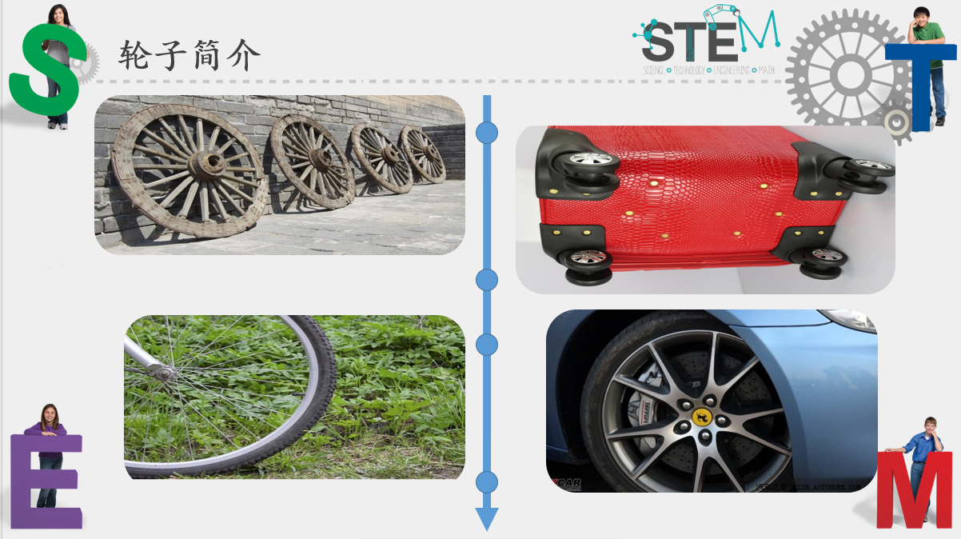
图1 课件出示轮子图片（节选）
环节二：明确任务，设计轮子
1.出示任务单
师：刚才我们已经了解了轮子的形状和结构，接下来我们有一个非常艰巨的挑战：我们来做一个轮子。
要求：
1.周长至少60厘米，
2.滚得远
这些要求大家都清楚了吗？
师：看看老师给工程师们准备了这些材料？（ppt出示材料）
老师提供这些材料：超轻黏土（超轻黏土看起来像橡皮泥，拿下去让同学摸一摸，并说一说你的感受），15根竹签，每根竹签长度30 cm、牙签一包、一把剪刀。
师：就这三种材料，我们要想办法设计制作一个滚得更远的轮子。（考虑外圈、辐条、中心轴怎么做？）
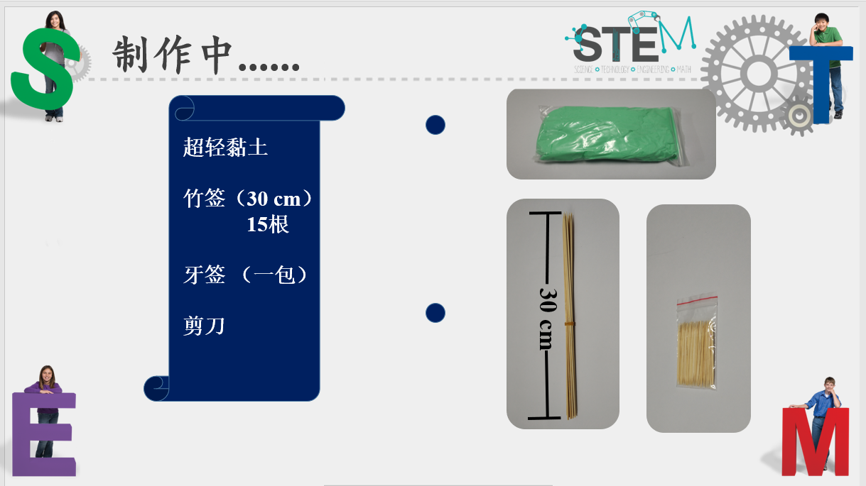
图2 课件出示提供实验材料（节选）
小工程师们，你有哪些想法呢？你的轮子打算做成圆形，外圈怎么做？辐条怎么做？中心轴怎么做？
生：利用竹签做辐条
2.设计（小组设计（5分钟）、评价全班交流（5分钟）、改进设计（3分钟））
师：这是你们的想法，接下来请每个小组拿出你们的导学单，把导学单放在桌子中间，请大家认真阅读导学单内容，等会儿设计时请你充分应用数学与科学知识。现在我们开始设计，时间5分钟，希望大家像设计师一样标上相应的尺寸说明。
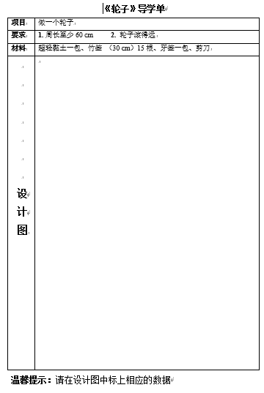
图3 《轮子》导学单
在实物展台进行展示交流，现在请设计师介绍一下你的方案，讲清楚你们设计的优点，其他同学都是评委，请你们认真听，并说说你的建议。
展示设计方式：老师选取其中两幅代表性的作品，先让设计失败的一组讲解，讲出失败的原因，学生一起想办法设计改进的措施，后展示成功的作品，设计师讲得时候围绕三个地方展开：1.轮子周长？这三种材料可以起到什么作用，并在图纸上标注？（超轻黏土可以起到连接的作用，竹签可以起到辐条支架的作用，是否有中心轴？）2.你觉得你的轮子结实吗？为什么这样设计？应用哪些科学原理3、材料是否够？
（预设环节1.这个设计你为他们点赞，掌声送给第~小组；2.这位同学讲到了三角形具有稳定性的原理，这个设计理念非常好）
通过刚才的交流我相信许多小组发现了你们设计的优点，同时也发现了一些问题，其实设计不是一次就可以完成，需要不断改进，现在给你们一点时间进行优化。
【设计意图：让学生意识到设计轮子：1.形状是圆形；2.直径至少是19.1厘米；3.满足轮子结实条件，形状如何设计，考虑设计成三角形；4.如何设计中心轴】
环节三：依托设计图，制作轮子
1.制作
师：说一说你们在什么地方优化了？同学们根据你们的最终方案来制作一个轮子，小工程师们你们觉得应该先做什么？后做什么？
生1：先做中心轴，再做……
生2：先做外圈，再做……
请一个同学评一评。
那我们先做轮子中心轴和辐条，制作时间10分钟。
温馨提示：使用竹签和剪刀时候一定要小心，剪竹签时可以这样剪，先用剪刀剪一下，然后用手这样轻轻掰一下就可以了。
请每一组小组长上来领取实验材料。这时分发材料，（学生设计制作过程中有价值的发现要拍下来）
经过十分钟的制作，老师选取2-3小组作品进行展示，比一比那个小组制作得更合理？其他工程师们看清楚了，为他们评一评。
生1：我们的竹签容易掉下去，怎么办？
生2：利用牙签做一个三角形，利用数学中三角形具有稳定性原理。
师：说得真好，利用数学学科知识原理，提高了轮子的稳定性，你越来越像一名真正工程师。
第二次制作：听了这么多同学的介绍，你们对自己轮子的制作肯定有新的想法，让我们再次修正，努力制作一个完整的轮子。继续完成你的制作，制作时间10分钟。
我们的发现：（老师记录）
【设计意图：让学生意识到设计轮子：轮子不能滚动起来会颠的原因是轮轴中心到地面的距离总是保持不变的；轮子不结实原因是轮子内部结构形状的影响，并引导学生思考如何应用学科原理知识解决问题。】
环节四：滚动轮子，发现问题
哇小工程师们的制作能力让老师刮目相看，我已经迫不及待想看看哪一个小组的轮子滚得最远?
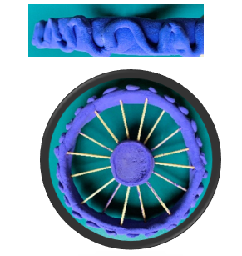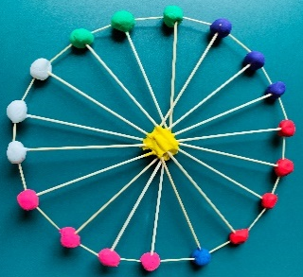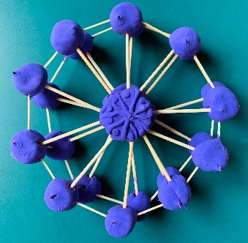
图4 轮子成品图
每次请两个小组上来pk，你们在制作过程中遇到了哪些问题？
我们的发现：
- 轮子易散架
- 轮子不圆
- 轮子偏离轨道
你们是怎么解决的？你们有没有按照设计图做？其他同学评一评。老师也制作了一些轮子，请同学们滚滚看。
经过刚才展示，发现轮子的形状是圆的，中心轴其实可以看做是在制作过程中我们发现了这些问题，在接下来的课程中，我们将继续研究。
二、课例研究体会
一次次试教以及前辈们的悉心指导，我明白了如何将STEAM课引入到科学课中？需要关注以下几点：
（一）理清项目设计主线，唤醒整节课
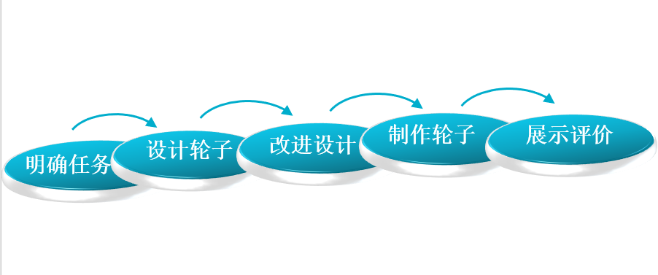
首先将学生带入真实情境，明确挑战任务，进而设计制作一个滚得更远的轮子，然后选取学生制作的轮子进行自主研讨，发现问题并设计解决方案，探究分析，应用学科知识结合实践，验证解决效果。最后在同一斜面滚动，比一比那一小组的轮子滚得更远，通过这一展示活动，发现轮子不能滚远的原因，这为下一节课的进一步研究埋下了伏笔。整节课重现和体悟了工程师发现问题以及解决问题的过程，引导学生解决问题的过程中有效地融合各学科知识原理。
图5 STEAM课实施流程图
（二）精炼教学语言，提升教学效果
教学语言是最基础的教学技能，不论哪一门学科，教学语言一定要简洁、直观并且具有启发性。如在展示设计图纸以及轮子半成品时，教师要有效地引导学生该如何交流。STEAM课涉及的内容广，有些学生很难应用科学原理解释某些实验现象，这时老师可以用肢体语言引导学生，或者稍作艺术性的提示，带领他们来到科学世界。
（三）关注每个细节，成就课堂风采
常言道：“细节决定成败”，一节课除了掌握主线，一些细小环节也需要不断地揣摩，比如：在科学实验设计环节中，对于学生不了解的材料可以让他们事先观察一下，学生便可预测材料的用武之地。以及如何设计导学单？真正起到导学的作用。多多关注课中的“有效失败”，做好学生学习知识的陪伴者、激励者，让学生不断地积累有效失败经验，发展学生跨学科思维。处理好这些细节，一堂课才会变得更加有味道，更加耐人寻味……

参考文献
- 余胜泉，胡翔.STEM 教育理念与跨学科整合模式[J].开放教育研究，2015，21（04）：13-22.
- 钟秉林.STEAM教育如何本土化[N].人民政协报,2017-4-5(009).
- 赵慧臣，陆晓婷．开展STEAM 教育，提高学生创新能力———访美国 STEAM 教育知名学者格雷特·亚克门教授［J］．开放教育研究，2016（5）．
- 崔鸿,朱家华,张秀红.基于项目的STEAM 学习探析:核心素养的视角[J].华东师范大学学报(教育科学版),2017.35(04):54-61,135-136.
- 胡畔，蒋家傅，陈子超. 我国中小学STEAM教育发展的现实问题与路径选[J].现代教育技术，2016,(8):24.

